УТВЕРЖДАЮ

Должность

Личная подпись Расшифровка подписи

Печать

Дата

УТВЕРЖДАЮ

Должность

Личная подпись Расшифровка подписи

Печать

Дата

**Корпоративный портал для обучения**

**техническое задание**

**Действует с «___»________2020 г.**

**СОГЛАСОВАНО**

Должность

Личная подпись Расшифровка подписи

Печать

Дата

**Воронеж 2020**

# Содержание

**Содержание** **2**

**Общие сведения** **4**

Словарь терминов 4

Краткое видение проекта 4

Описание пользователей системы 5

Описание автоматизируемых объектов 5

Автоматизируемые процессы 6

Используемый стек технологий 6

Условия эксплуатации Системы 6

**Общие положения** **6**

Название сайта 6

Состав и содержание работ по созданию системы 6

Порядок оформления и предъявления заказчику результатов работ по созданию сайта 7

**Назначение и цели создания системы** **7**

Назначение документа. 7

Цели создания системы. 7

Основные функциональные особенности системы 7

**Требования к системе** **8**

Общие требования к программному обеспечению сайта 8

Интерфейс пользователя 8

Поддержка браузеров 8

Требования к безопасности 8

Общие требования к оформлению и верстке страниц 8

Требования к системе администрирования 9

**Структура сайта** **9**

**Языковая структура сайта** **11**

**Группы пользователей** **11**

**Навигация по сайту** **12**

**Описание страниц сайта и их дизай****н 15**

Описание статических страниц 16

Описание динамических страниц 19

**Функционал сайта** **27**

Диаграммы вариантов использования 27

Действующие лица 27

ВИ незарегистрированного и зарегистрированного пользователя 28

ВИ слушателя 29

ВИ инструктора 29

ВИ администратора 30

Описание вариантов использования 31

ВИ «Зарегистрироваться» 31

ВИ «Войти в систему» 32

ВИ «Выйти из системы» 32

ВИ «Изменить профиль» 32

ВИ «Просмотреть доступные курсы» 33

ВИ «Отправить ответ на задание» 33

ВИ «Оставить комментарий» 34

ВИ «Просмотреть задания» 34

ВИ «Просмотреть уроки» 34

ВИ «Дать доступ к курсу слушателю» 35

ВИ «Просмотреть и проверить задания» 35

ВИ «Создать курс» 36

ВИ «Редактировать курс» 36

ВИ «Добавить урок» 37

ВИ «Удалить урок» 37

ВИ «Заполнить урок материалами, заданиями» 37

ВИ «Добавить инструктора на курс» 38

ВИ «Удалить инструктора с курса» 38

ВИ «Наделить пользователя правами инструктора» 39

ВИ «Забрать у пользователя права инструктора» 39

ВИ «Сгенерировать инвайт-токен» 39

ВИ «Просмотреть информацию о курсах» 40

ВИ «Удалить пользователя» 40

**Контент и наполнений сайта** **41**

Формат предоставления материалов для сайта 41

**Дополнительная информация** **41**

**Порядок приемки и контроля работ** **41**

**Реквизиты и подписи сторон** **41**

# Общие сведения

## Словарь терминов

Компания (клиент) - некоторая организация, пользующаяся данным порталом.

Слушатель - рядовой сотрудник компании, который имеет доступ к выделенным для него курсам и может отправлять задания по этому курсу инструктору.

Инструктор - сотрудник компании, создает курсы, наполняет их уроками и заданиями, дает доступ к курсам обычному пользователям и забирает его, получает и проверяет задания, присланные пользователем.

Администратор - человек, ответственный за корпоративное обучение в компании, в обязанности которого входит администрирование учебных курсов (добавление/удаление инструкторов на курсе и удаление пользователей из системы).

Также отвечает за раздачу инвайт-токенов для регистрации пользователей. Также может просматривать списки инструкторов и слушателей, числящихся на каждом курсе.

Учебный курс - серия уроков, нацеленная на обучение какому-либо навыку

Урок - этап учебного процесса, посвященный какому-то конкретному вопросу из общей темы

Материал - файл, прикрепленный к уроку, несущий некую полезную для обучения информацию.

Инвайт-токен - сгенерированный администратором код, по которому пользователи могут зарегистрироваться.

Backend - все, что работает на сервере, то есть «не в браузере» или «на компьютере, подсоединенном к сети (обычно к Интернету), который отвечает на сообщения от других компьютеров».

Frontend - это всё, что видит пользователь, открывая веб-страницу, и с чем он взаимодействует.

## Краткое видение проекта

Цели проекта: предоставить корпоративному клиенту сервис, дающий ему возможность повышать квалификацию своих работников.

Идея состоит в создании приложения, позволяющего компании, осуществляющей деятельность в абсолютно любых сферах создать собственные курсы для повышения квалификации своих работников.

Рассматривается какая-либо компания, имеющая собственные курсы повышения квалификации для своих сотрудников.

На разработанном нами веб-портале, компания может загружать свои собственные курсы и учебные материалы.

Курсы создаются и управляются неким назначенным инструктором (который является опытным работником компании), который добавляет слушателей, учебные материалы и проверяет домашние задания.

Инструктор может добавлять и редактировать курсы, а также давать доступ к курсу обычным пользователям

Обычные пользователи могут участвовать только в доступных для них курсах.

Пример из жизни:

Компания:

Аутсорс-студия над иллюстрациями и концептами для игр, фильмов и книг, 3D-графикой, анимацией, полным рескином игр.

Проблема:

Опытные художники почти всегда загружены, неопытные достаточно часто сидят без дела, т.к. для их уровня не так много работы.

Один из выходов:

Опытные сотрудники составляют некоторые учебные курсы/уроки, содержащие материалы для изучения и задания.

В то время когда у неопытных нет работы им назначается курс/урок для прохождения. Пройдя его, они отправляют свою работу. После чего куратор(инструктор) проверяет её и даёт фидбэк.

Поскольку для такой активности нет готовых программных продуктов, то для этого используется СУП “Wrike”.

## Описание пользователей системы

Описание пользователей системы

В системе будет представлено несколько ролей.

Восходящая иерархия пользователей выглядит следующим образом:

* Слушатель
* Инструктор
* Администратор

Слушатель - рядовой сотрудник компании, который имеет доступ к выделенным для него курсам и может отправлять задания по этому курсу инструктору.

Инструктор - сотрудник компании, создает курсы, наполняет их уроками и заданиями, дает доступ к курсам обычному пользователям и забирает его, получает и проверяет задания, присланные пользователем.

Администратор - человек, ответственный за корпоративное обучение в компании, в обязанности которого входит администрирование учебных курсов (добавление/удаление инструкторов на курсе и удаление пользователей из системы).

Также отвечает за раздачу инвайт-токенов для регистрации пользователей. Также может просматривать списки инструкторов и слушателей, числящихся на каждом курсе.

## Описание автоматизируемых объектов

Автоматизированным объектом является учебный процесс в компании. Под учебным процессом для обычного пользователя понимается изучение материала по какому-либо курсу, размещенного инструктором и следующее выполнение данных инструктором заданий, касающихся данного курса.

Материалы по курсу, которые пользователь, имеющий доступ к этому курсу может свободно изучать.

Под заданием понимается, описанная инструктором задача, которую пользователь должен выполнить после изучения материала. Под ответом подразумевается архив с возможностью оставить комментарии.

Ответные комментарии инструктора и оценки дублируются на почту.

Пользователь может отслеживать результаты своих работ на портале.

В случае удачного прохождения урока/курса пользователю ставится отметка.

## Автоматизируемые процессы

Автоматизируется процесс обучения слушателей - все изучение материалов происходит онлайн.

Автоматизируется процесс ведения курсов - все учебные материалы загружаются инструктором на портал удаленно

Автоматизируется процесс взаимоотношений преподавателя (инструктора) и ученика (обычного пользователя), переводя их взаимодействие на удаленный уровень.

## Используемый стек технологий

Backend - Spring Framework 5;

Database - MySQL;

Frontend - Angular 8.

## Условия эксплуатации Системы

Портал развертывается на удаленном сервере, арендованным компанией.

На сервере должен быть установлен Java Development Kit версии 1.8 и выше.

СУБД - MySQL версии 8.0.

Минимальная системные требования к серверу - 4-х ядерный процессор с частотой 3.5ГГц, 8Гб оперативной памяти, операционная система Linux.

# Общие положения

## Название сайта

Корпоративный обучающий портал

## Состав и содержание работ по созданию системы

* Разработка серверной части сайта
* Разработка клиентской части сайта
* Тестирование

## Порядок оформления и предъявления заказчику результатов работ по созданию сайта

Результаты работы будут продемонстрированы в виде видеоматериала, в котором показана реализация основного функционала сайта, в виде презентации и курсового проекта.

# Назначение и цели создания системы

## Назначение документа.

В настоящем документе приводится полный набор требований к системе, необходимых для реализации.

Подпись Заказчика и Исполнителя на настоящем документе подтверждает их согласие с нижеследующими фактами и условиями:

* При реализации необходимо выполнить работы в объеме, указанном в настоящем Техническом Задании.
* Все неоднозначности, выявленные в настоящем Техническом Задании после его подписания, подлежат двухстороннему соглашению между Сторонами.

## Цели создания системы.

С точки зрения создателей системы:

* Построить платформу, позволяющую компании наладить процесс корпоративного обучения.

С точки зрения клиента:

* Обеспечить работу корпоративного обучения своих сотрудников.
* Снижение трудозатраты на организацию внутреннего корпоративного обучения.

## Основные функциональные особенности системы

Характеристики объекта автоматизации

С точки зрения клиента (организации):

* Дать/забрать права на создание курса/уроков пользователю
* Просматривать информацию о курсах, созданных их работниками (список инструкторов, список слушателей)
* Добавлять/удалить инструкторов на курс
* Сгенерировать инвайт токен для регистрации работников компании
* Удалить пользователя

С точки зрения инструкторов:

* Создать курс
* Редактировать курс
* Добавить в него урок (Создать урок)
* Удалить урок
* Заполнить урок материалами, заданиями
* Добавить слушателей на курс
* Просматривать домашние задания слушателей
* Оставлять комментарии к домашним заданиям

С точки зрения слушателя:

* Просмотр списка курсов, на которых числится
* Просмотр уроков, входящих в доступные курсы
* Отправить домашнее задание к уроку (архив и/или комментарий)

# Требования к системе

## Общие требования к программному обеспечению сайта

### Интерфейс пользователя

Реализуемые языковые версии:

* Русская версия

Каждая страница сайта должна иметь уникальный и человекопонятный URL.

### Поддержка браузеров

Система должна работать для следующих браузеров: Google Chrome, Chromium

### Требования к безопасности

Реализация ролевой модели доступа:

Система НЕ должна позволять НЕ администраторам доступ к интерфейсу администратора.

Система НЕ должна позволять НЕ инструкторам доступ к интерфейсу инструктора.

Система не должна позволять доступ неавторизованным Пользователям к своим данным.

## Общие требования к оформлению и верстке страниц

Взаимодействие пользователей с системой должно осуществляться посредством визуального графического интерфейса. Интерфейс должен обеспечивать удобный доступ к основным функциям приложения.

Страницы пользовательского интерфейса должны проектироваться с учетом требований унификации:

* интерфейс должен быть выполнен в едином графическом дизайне, с одинаковым расположением основных элементов управления и навигации;
* в разделах интерфейса для обозначения сходных операций должны использоваться сходные графические значки, кнопки;
* интерфейс должен быть выполнен на русском языке.

## Требования к системе администрирования

Для обслуживания сайта требуется 1 человек - администратор системы.

# **Структура сайта**

В данной главе представлена карта сайта.

Так как в системе организована ролевая система, структура сайта разделятся на части для каждой роли. Роль не имеет доступа к части сайта, отведенной для другой роли. У приложения есть одна точка входа для всех пользователей - это страница, на которой пользователь вводит свой логин и пароль в системе, а далее в зависимости от его роли он получает разные страницы.

* Общая структура сайта

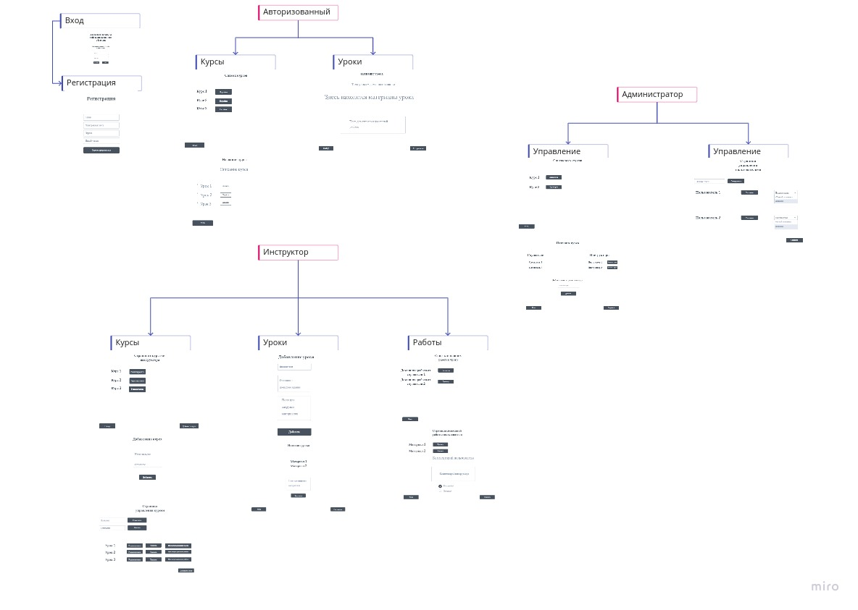

* Для обычного пользователя (слушателя)

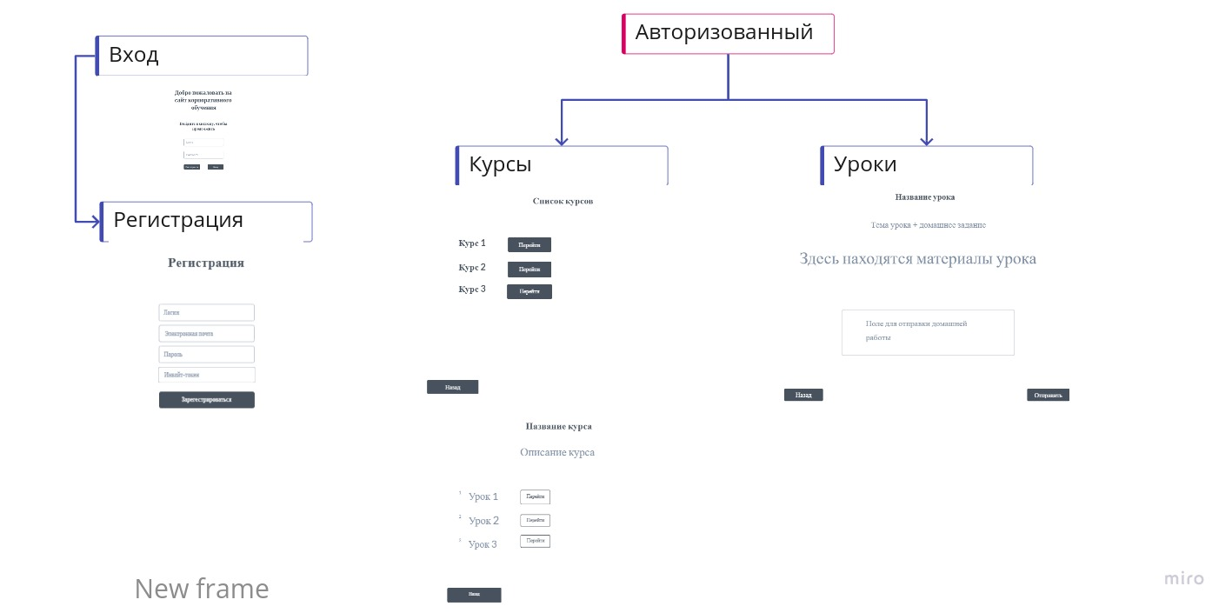

* Для роли инструктора

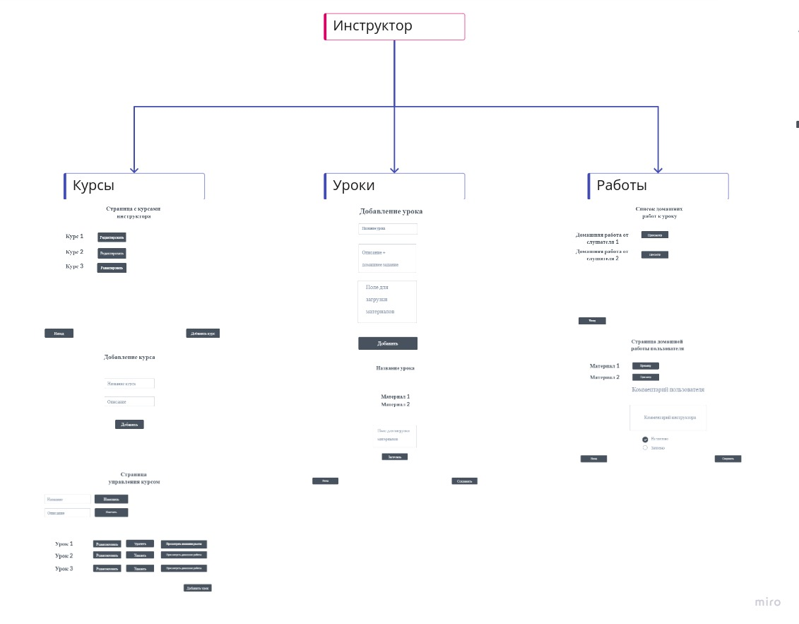

* Для роли администратора

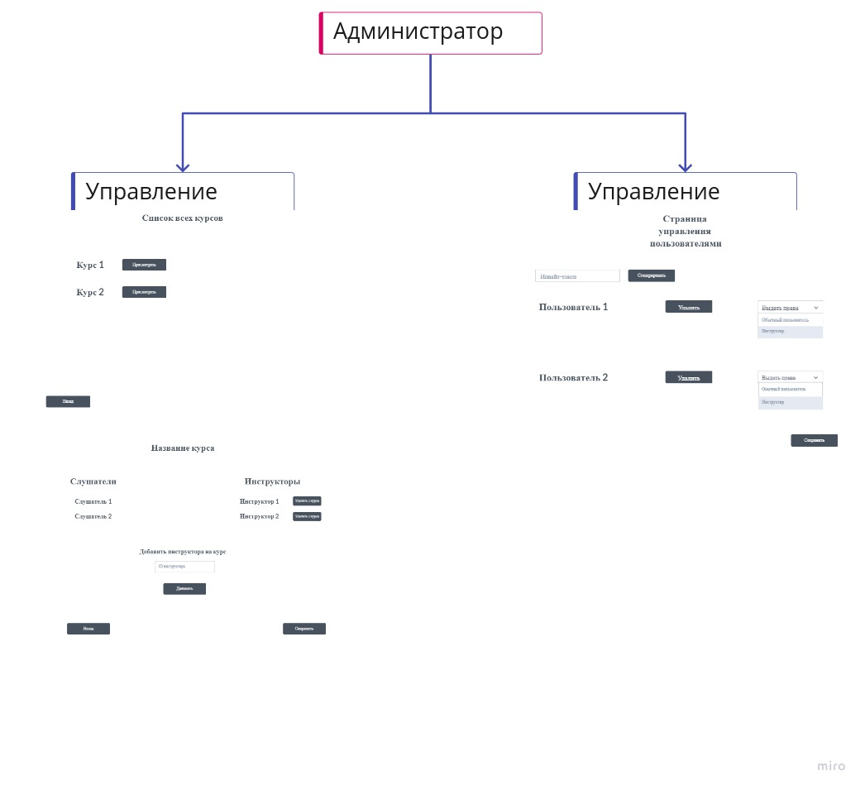

# Языковая структура сайта

Интерфейс сайта представлен на русском языке

# Группы пользователей

Восходящая иерархия пользователей выглядит следующим образом:

* Слушатель
* Инструктор
* Администратор

Слушатель - рядовой сотрудник компании, который имеет доступ к выделенным для него курсам и может отправлять задания по этому курсу инструктору.

Инструктор - сотрудник компании, создает курсы, наполняет их уроками и заданиями, дает доступ к курсам обычному пользователям и забирает его, получает и проверяет задания, присланные пользователем.

Администратор - человек, ответственный за корпоративное обучение в компании, в обязанности которого входит администрирование учебных курсов (добавление/удаление инструкторов на курсе и удаление пользователей из системы).

Также отвечает за раздачу инвайт-токенов для регистрации пользователей. Также может просматривать списки инструкторов и слушателей, числящихся на каждом курсе.

# Навигация по сайту

Навигационная карта сайта довольно простая и представляет собой последовательный переход пользователя от страницы входа/регистрации в личный кабинет, который является основной страницей для пользователя любой роли. Из личного кабинета пользователь может переходить на страницы с функционалом его роли и возвращаться обратно. Таким образом образом, навигационная структура представляет собой некое дерево, по которому пользователь может перемещаться по ярусам, доходя до листьев этого дерева.

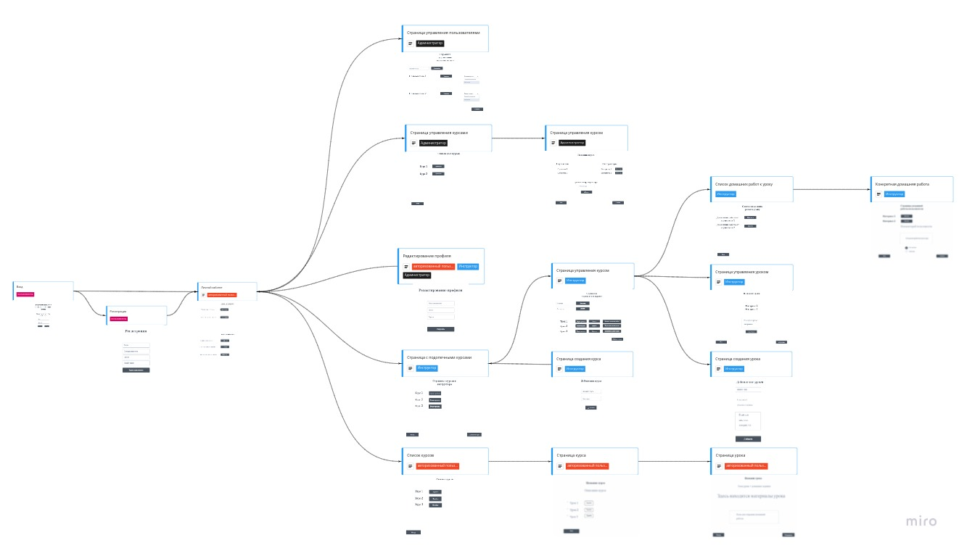

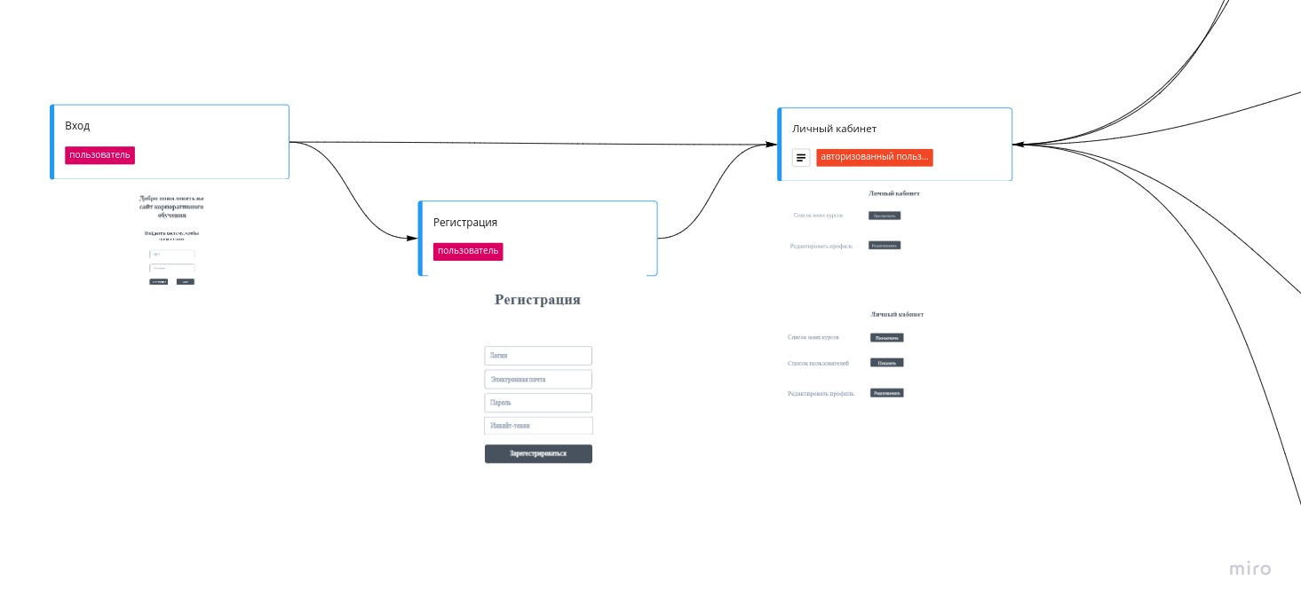

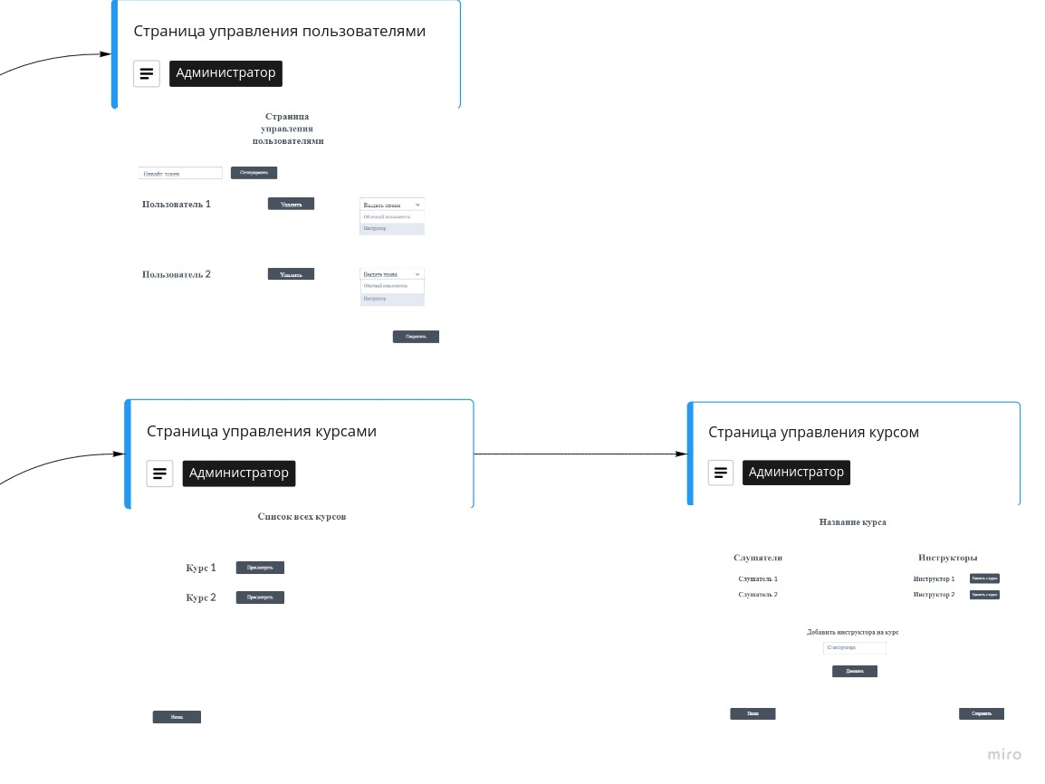

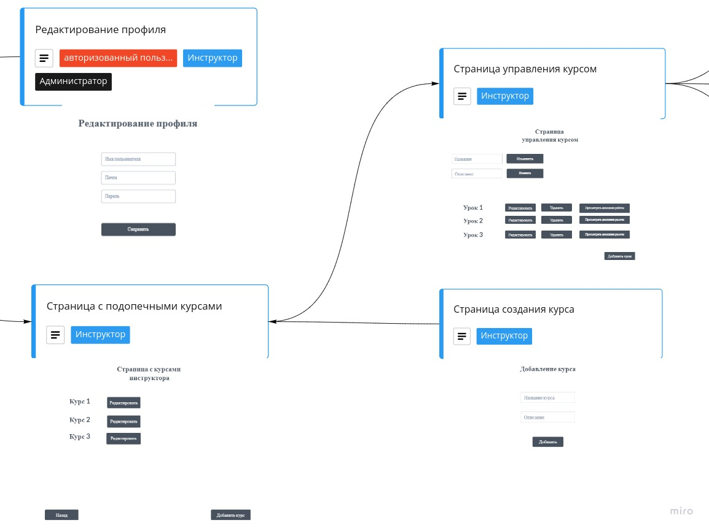

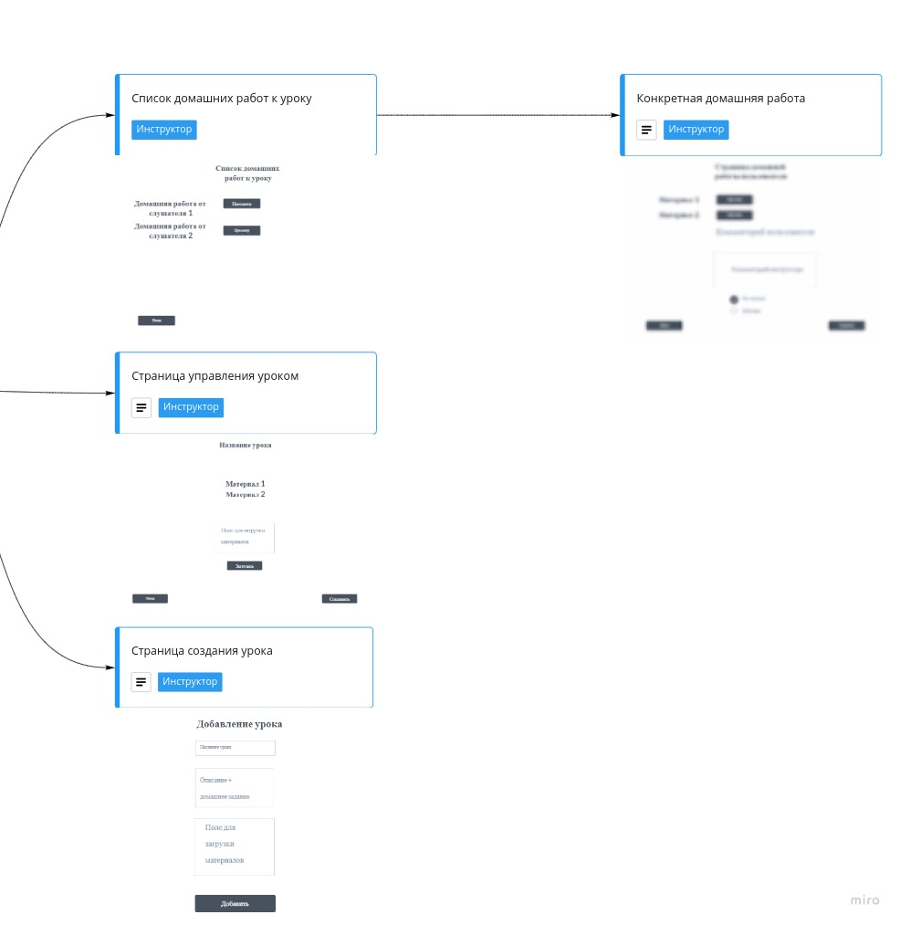

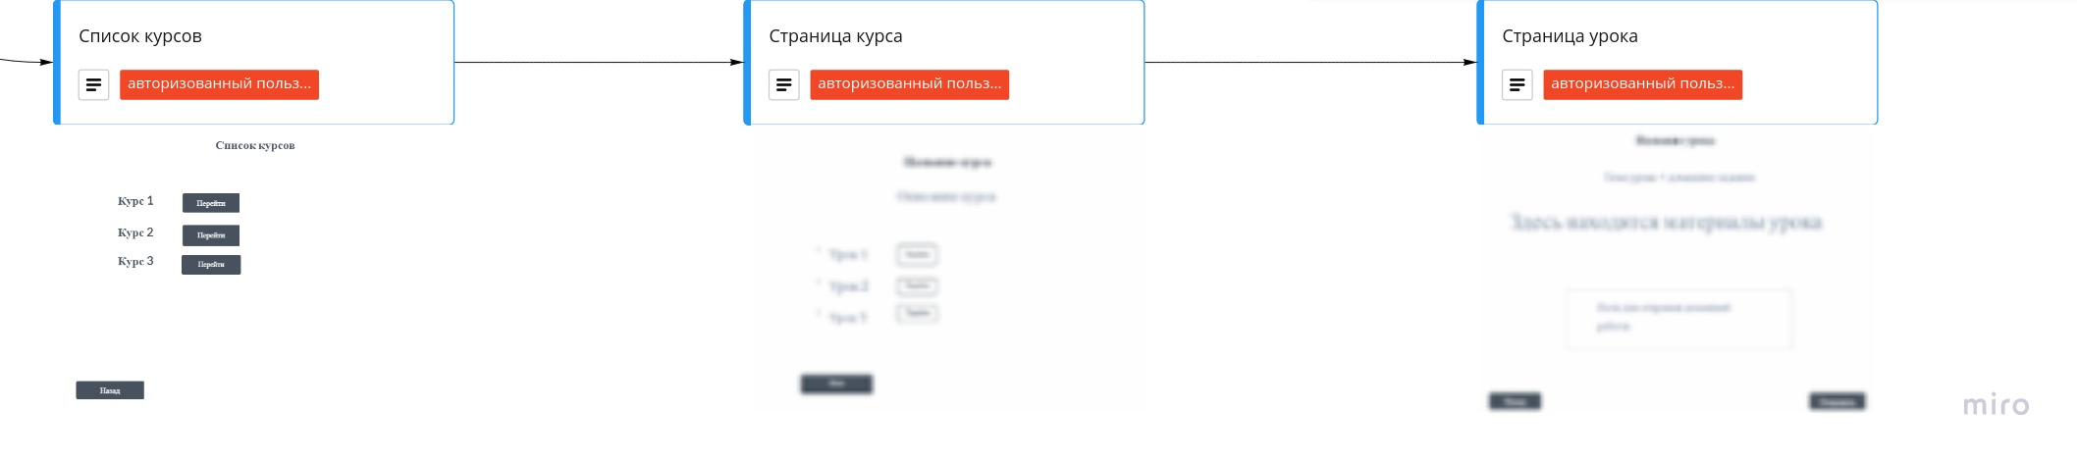

# Описание страниц сайта и их дизайн

Ниже приведены примерные макеты страниц, которые могут быть изменены при реализации без изменения функционала

## Описание статических страниц

* Страница входа на сайт

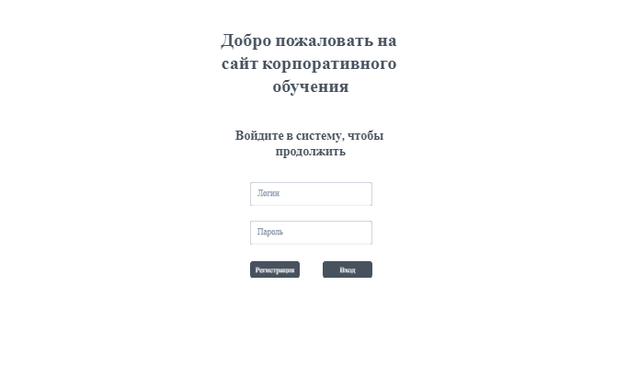

На этой странице пользователю предлагается заполнить поля логина и пароля для входа в систему или же перейти на страницу регистрации.

* Страница регистрации

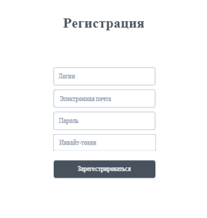

На этой странице пользователю предлагается заполнить поля логина, электронной почты, пароля и токена доступа, выданного администратором для регистрации в системе.

* Личный кабинет для слушателя и инструктора

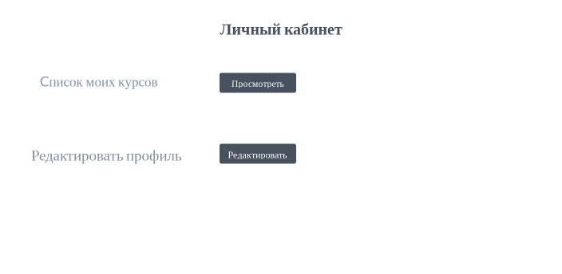

На данной странице слушатель может перейти на список курсов, на которых числится слушателем и также перейти на страницу редактирования профиля.

Инструктор может перейти к списку управляемых курсов и редактировать профиль.

* Личный кабинет администратора

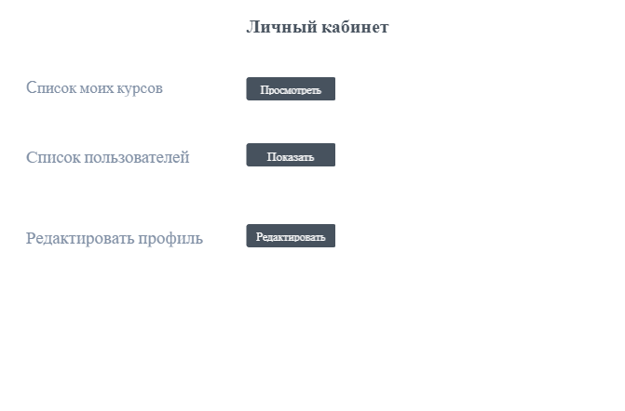

На данной странице администратор может перейти на список всех курсов, посмотреть список всех пользователей приложения и также перейти на страницу редактирования профиля.

* Страница добавления курса

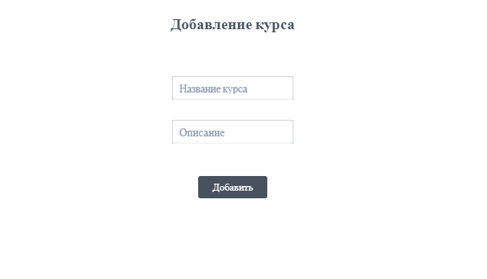

На данной странице инструктор может создать новый курс, введя его название и описание.

* Страница добавления урока

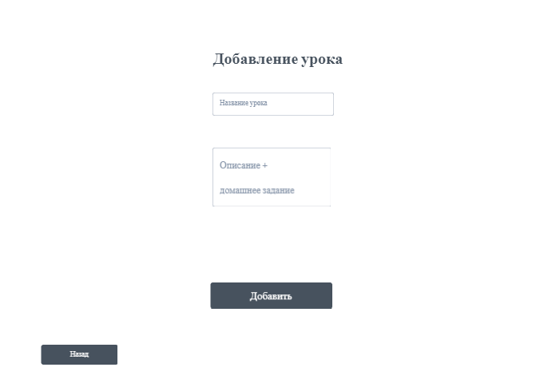

На данной странице инструктор может добавлять урок к конкретному курсу.

## Описание динамических страниц

* Страница редактирования профиля

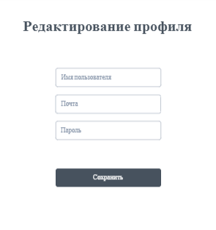

На этой странице пользователь может изменить свой логин, почту и пароль.

* Список курсов для слушателя

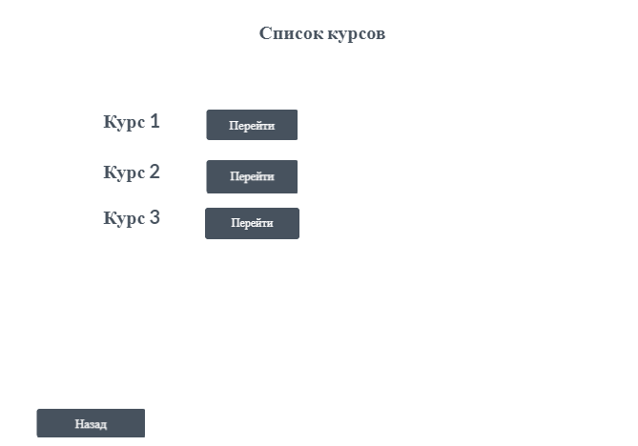

На этой странице слушатель получает список курсов, на которых числится, и может переходить к конкретному курсу. Также он может вернутся в личный кабинет по кнопке “Назад”.

* Главная страница курса для слушателя

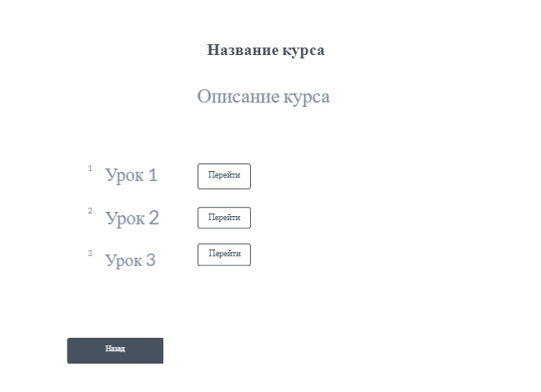

На данной странице представлены название курса, его описание и список уроков, на каждый из которых можно перейти.Также есть кнопка “Назад”, которая возвращает пользователя на список курсов.

* Страница урока для слушателя

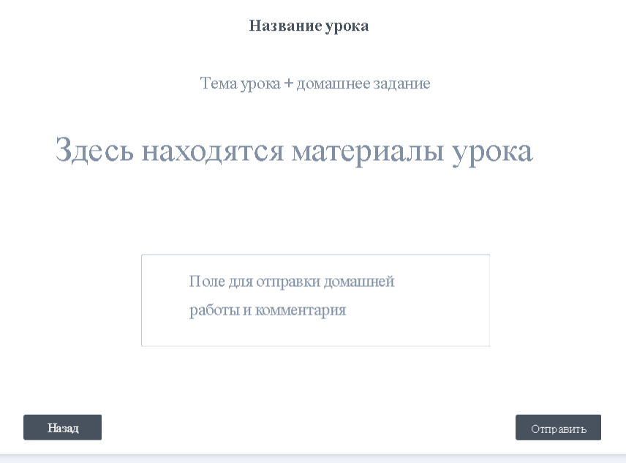

На данной странице слушатель видит название урока, его тему + вопрос к домашнему заданию. Ниже находятся материалы для ознакомления и поле для отправки домашнего задания (архив и/или комментарий).

* Страница с курсами инструктора

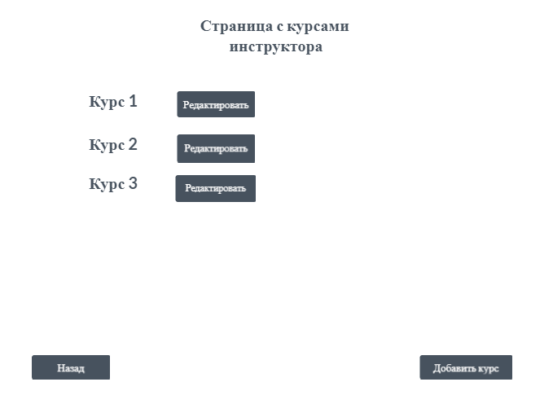

На данной странице инструктор может просмотреть список курсов, на которых преподает и перейти к конкретному курсу. Также он перейти на страницу добавления курса, нажав на “Добавить курс”.

* Страница управления курсом

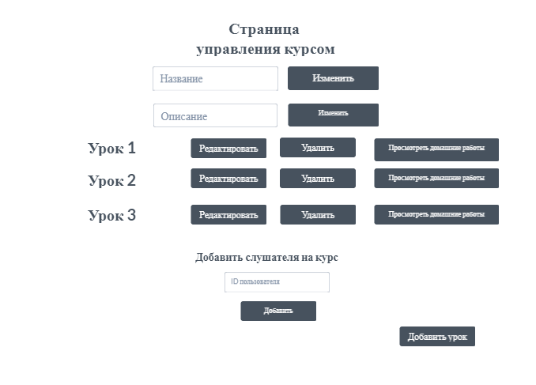

На данной странице инструктор может изменить название/описание конкретного курса, а также редактировать, удалять или смотреть домашние работы слушателей по конкретному уроку. Также на этой странице он может добавлять уроки к курсу.

* Страница управления уроком

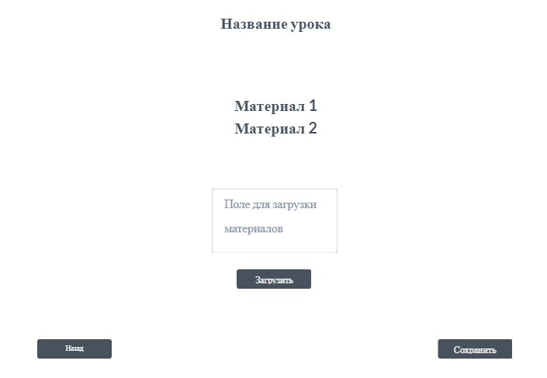

На данной странице инструктор может дозаполнить урок материалами. Потом он сохранит изменения или вернется назад.

* Список домашних работ к уроку

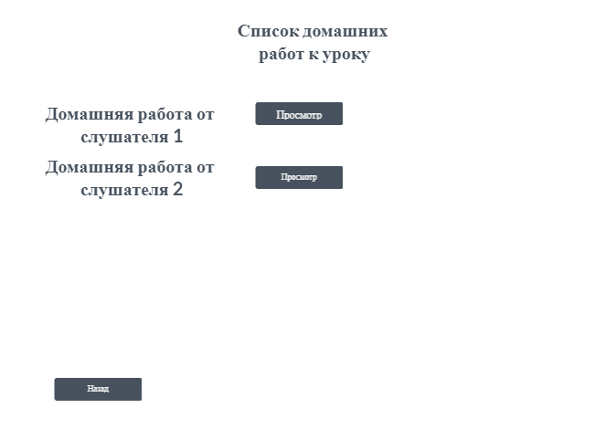

На данной странице инструктор видит список домашних работ к уроку от слушателей или вернуться назад.

* Конкретная домашняя работа

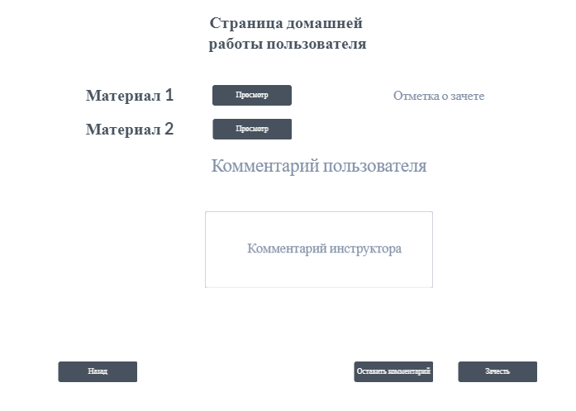

На данной странице инструктор может просмотреть материалы по домашней работе, присланной пользователем, оставить свой комментарий по этой работе

и зачесть или не зачесть работу. Может сохранить результат или вернуться назад.

* Страница со списком курсов для администратора

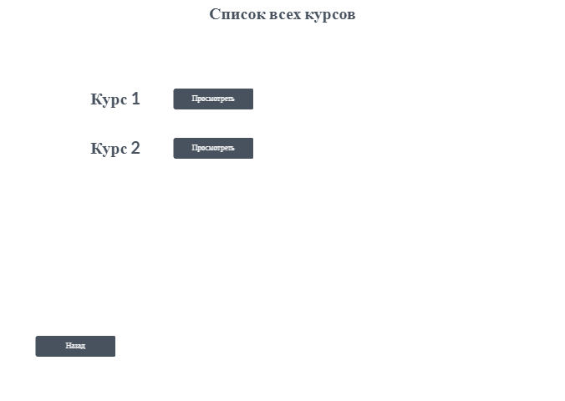

На данной странице администратор видит список всех существующих курсов, на каждый из которых он может перейти, либо вернуться в личный кабинет.

* Страница управления курса для администратора

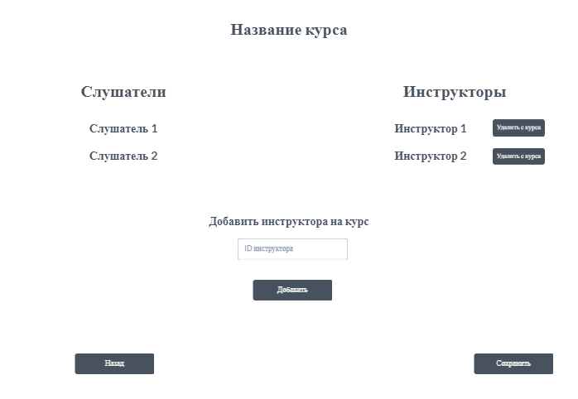

На данной странице администратор может просмотреть список слушателей и инструкторов на конкретном курсе, а также удалять инструкторов с курса.

* Страница управления пользователями

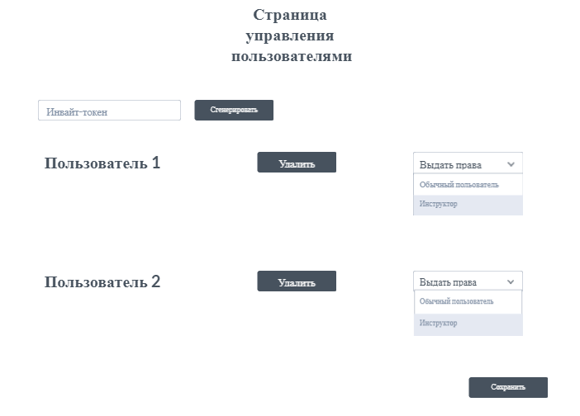

На этой странице администратор может видеть список всех пользователей на сайте, удалять их и выставлять их права.

# Функционал сайта

## Диаграммы вариантов использования

### Действующие лица

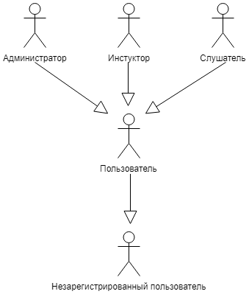

### ВИ незарегистрированного и зарегистрированного пользователя

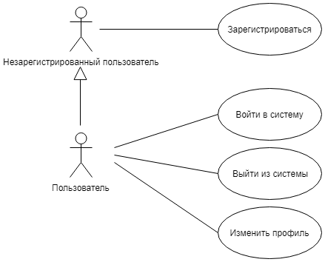

### ВИ слушателя

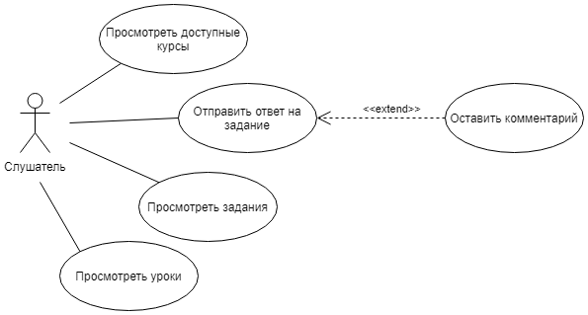

### ВИ инструктора

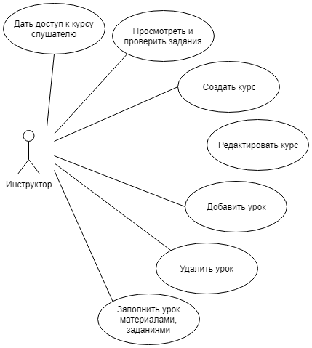

### ВИ администратора

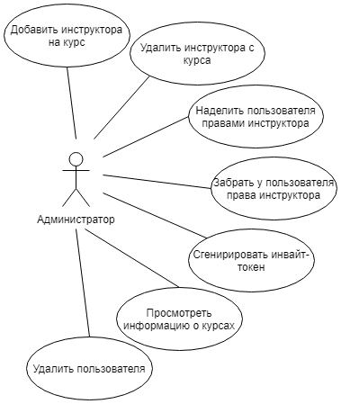

## Описание вариантов использования

### ВИ «Зарегистрироваться»

* + - 1. **Описание ВИ**

Незарегистрированный пользователь должен иметь возможность зарегистрироваться в системе.

* + - 1. **Предусловия**

Пользователь не авторизован в системе (не создан его аккаунт с персональными данными).

У пользователя должен быть инвайт-токен, полученный вне сайта от компании.

* + - 1. **Основной поток действий**
         1. Незарегистрированный пользователь заходит на главную страницу сайта.
         2. Нажимает на кнопку “Регистрация”
         3. Система переходит на страницу регистрации.
         4. Вводит запрошенную информацию и подтверждает операцию, нажав на кнопку “Зарегистрироваться”.
         5. Система проверяет, что инвайт-токен правильный, поля не пустые, пользователя с такой почтой еще нет в системе. Если проверка прошла успешно, отобразиться сообщение об успешной регистрации, иначе страница отобразит сообщение об ошибке.
         6. Система переходит в личный кабинет пользователя.

### ВИ «Войти в систему»

* + - 1. **Описание ВИ**

Пользователь должен иметь возможность пройти процедуру авторизации и войти в систему.

* + - 1. **Предусловия**

Пользователь должен быть зарегистрирован в системе.

* + - 1. **Основной поток действий**
         1. Неавторизованный пользователь заходит на главную страницу сайта.
         2. Вводит логин и пароль и нажимает кнопку “Войти”.
         3. Система проверяет, что такой пользователь с логином и паролем существует в системе. Если условие выполняется, то поток продолжается, иначе выдается сообщение об ошибке.
         4. Система регистрирует вход пользователя и переходит в личный кабинет.

### ВИ «Выйти из системы»

* + - 1. **Описание ВИ**

Пользователь должен иметь возможность выйти из системы.

* + - 1. **Предусловия**

Пользователь должен войти в систему.

* + - 1. **Основной поток действий**
         1. Авторизованный пользователь заходит в личный кабинет.
         2. Пользователь нажимает на кнопку “Выйти”.
         3. Система обрабатывает выход пользователя и переходит на главную страницу.

### ВИ «Изменить профиль»

* + - 1. **Описание ВИ**

Пользователь должен иметь возможность редактировать свой профиль.

* + - 1. **Предусловия**

Пользователь должен войти в систему.

* + - 1. **Основной поток действий**
         1. Авторизованный пользователь заходит в личный кабинет.
         2. Пользователь нажимает на кнопку “Редактировать”.
         3. Система переходит на страницу редактирования пользователя.
         4. Пользователь вводит в поля новые данные и нажимает кнопку “Сохранить”.
         5. Если новые данные не пустые, новая почта не совпадает с почтами других пользователей, то система изменяет данные пользователя, иначе выводится сообщение об ошибке.

### ВИ «Просмотреть доступные курсы»

* + - 1. **Описание ВИ**

Слушатель должен иметь возможность просматривать список доступных курсов, отдельный курс.

* + - 1. **Предусловия**

Пользователь должен войти в систему как слушатель.

Слушателю должен быть доступен как минимум один курс.

* + - 1. **Основной поток действий**
         1. Авторизованный как слушатель пользователь заходит на страницу курсов.
         2. Слушатель нажимает на кнопку “Просмотреть” рядом с интересующим курсом.
         3. Система переходит на страницу данного курса.

### ВИ «Отправить ответ на задание»

* + - 1. **Описание ВИ**

Слушатель должен иметь возможность отправить ответ на задание.

* + - 1. **Предусловия**

Пользователь должен войти в систему как слушатель.

Слушателю должен быть доступен как минимум один курс содержащий в себе как минимум один урок.

* + - 1. **Основной поток действий**
         1. Авторизованный как слушатель пользователь заходит на страницу урока.
         2. Слушатель нажимает на поле для отправки домашней работы.
         3. Выбирает нужный архив.
         4. Система загружает выбранный архив.

### ВИ «Оставить комментарий»

* + - 1. **Описание ВИ**

Слушатель должен иметь возможность оставить комментарий на задание.

* + - 1. **Предусловия**

Пользователь должен войти в систему как слушатель.

Слушателю должен быть доступен как минимум один курс содержащий в себе как минимум один урок.

* + - 1. **Основной поток действий**
         1. Авторизованный как слушатель пользователь заходит на страницу урока.
         2. Слушатель вводит в поле для отправки домашней работы комментарий и нажимает “Отправить”.
         3. Система загружает выбранный комментарий. После этого инструктор может его посмотреть.

### ВИ «Просмотреть задания»

* + - 1. **Описание ВИ**

Слушатель должен иметь возможность просмотреть свои задания.

* + - 1. **Предусловия**

Пользователь должен войти в систему как слушатель.

Слушателю должен быть доступен как минимум один курс содержащий в себе как минимум один урок.

* + - 1. **Основной поток действий**
         1. Авторизованный как слушатель пользователь заходит на страницу урока.

### ВИ «Просмотреть уроки»

* + - 1. **Описание ВИ**

Слушатель должен иметь возможность просмотреть уроки в доступных курсах.

* + - 1. **Предусловия**

Пользователь должен войти в систему как слушатель.

Слушателю должен быть доступен как минимум один курс содержащий в себе как минимум один урок.

* + - 1. **Основной поток действий**
         1. Авторизованный как слушатель пользователь заходит на страницу курса.
         2. Слушатель нажимает на кнопку “Перейти” рядом с интересующим уроком.
         3. Система переходит на страницу данного урока.

### ВИ «Дать доступ к курсу слушателю»

* + - 1. **Описание ВИ**

Инструктор должен иметь возможность дать доступ к определенному курсу слушателю.

* + - 1. **Предусловия**

Пользователь должен войти в систему как инструктор.

Должен быть создан как минимум один курс.

* + - 1. **Основной поток действий**
         1. Инструктор заходит на страницу с курсами.
         2. Нажимает на кнопку “Показать” рядом с выбранным курсом.
         3. Система переходит на страницу управления курсом.
         4. Инструктор вводит id слушателя в соответствующее поле и нажимает кнопку “Добавить”.
         5. Система проверяет, что такой слушатель существует. Если проверка прошла успешно добавляет слушателя на курс, в противном случае выводит соответствующею ошибку.

### ВИ «Просмотреть и проверить задания»

* + - 1. **Описание ВИ**

Инструктор должен иметь возможность просмотреть и проверить домашние задания слушателя.

* + - 1. **Предусловия**

Пользователь должен войти в систему как инструктор.

Должен быть создан как минимум один курс содержащий в себе как минимум один урок содержащий в себе как минимум один материал.

* + - 1. **Основной поток действий**
         1. Инструктор заходит на страницу курсов.
         2. Нажимает “Редактировать” напротив интересующего курса.
         3. Система переходит на страницу управления курсом.
         4. Нажимает “Просмотреть домашние работы” напротив нужного урока.
         5. На странице списка домашних работ инструктор может просмотреть домашнюю работу пользователя, нажав “Просмотр” рядом с интересующей домашней работой.
         6. Инструктор может зачесть задание нажав кнопку “Зачесть”, также он может оставить комментарий, заполнив поле комментария и нажав кнопку “Оставить комментарий”.

### ВИ «Создать курс»

* + - 1. **Описание ВИ**

Инструктор должен иметь возможность создавать курсы.

* + - 1. **Предусловия**

Пользователь должен войти в систему как инструктор.

* + - 1. **Основной поток действий**
         1. Инструктор заходит на страницу с курсами инструктора.
         2. Нажимает на кнопку “Добавить курс”.
         3. Система переходит на страницу добавления курса.
         4. Инструктор вводит название и описание курса.
         5. Нажимает кнопку “Добавить”.
         6. Система проверяет, что поле название курса не пустое. Если проверка пройдена добавляет курс, в противном случае выводит сообщение об ошибке.

### ВИ «Редактировать курс»

* + - 1. **Описание ВИ**

Инструктор должен иметь возможность редактировать курсы.

* + - 1. **Предусловия**

Пользователь должен войти в систему как инструктор.

Должен быть создан как минимум один курс.

* + - 1. **Основной поток действий**
         1. Инструктор заходит на страницу с курсами инструктора.
         2. Нажимает кнопку “Редактировать” напротив выбранного курса.
         3. Система переходит на страницу управления курсом.
         4. Инструктор вводит название и/или описание курса.
         5. Нажимает на кнопку “Изменить” напротив требующих изменений полей.
         6. Если изменяется поле “Название курса”, то система проверяет, что оно не пустое. Если проверка пройдена, то изменяет название курса, в противном случае выводит сообщение об ошибке.
         7. Если изменяется поле “Описание курса”, то описание курса редактируется системой без проверки.

### ВИ «Добавить урок»

* + - 1. **Описание ВИ**

Инструктор должен иметь возможность добавить урок.

* + - 1. **Предусловия**

Пользователь должен войти в систему как инструктор.

Должен быть создан как минимум один курс.

* + - 1. **Основной поток действий**
         1. Инструктор заходит на страницу управления курсом, в который он хочет добавить урок.
         2. Нажимает кнопку “Добавить урок”.
         3. Система переходит на страницу добавления урока.
         4. Инструктор заполняет поля.
         5. Нажимает на кнопку “Добавить”.
         6. Система проверяет, что поле названия урока не пустое. Если проверка прошла успешно, то система добавляет урок, в противном случае выводит сообщение об ошибке.

### ВИ «Удалить урок»

* + - 1. **Описание ВИ**

Инструктор должен иметь возможность удалить урок.

* + - 1. **Предусловия**

Пользователь должен войти в систему как инструктор.

Должен быть создан как минимум один курс, содержащий в себе как минимум один урок.

* + - 1. **Основной поток действий**
         1. Инструктор заходит на страницу управления курсом, в котором он хочет удалить урок.
         2. Нажимает кнопку “Удалить” напротив выбранного урока.
         3. Система удаляет выбранный урок и прикрепленные к нему материалы.

### ВИ «Заполнить урок материалами, заданиями»

* + - 1. **Описание ВИ**

Инструктор должен иметь возможность заполнить урок материалами, заданиями.

* + - 1. **Предусловия**

Пользователь должен войти в систему как инструктор.

Должен быть создан как минимум один курс, содержащий в себе как минимум один урок.

* + - 1. **Основной поток действий**
         1. Инструктор заходит на страницу управления уроком, который он хочет заполнить.
         2. С помощью поля для загрузки материала инструктор выбирает материал, который может заключать в себе задание для выполнения.
         3. Нажимает на кнопку “Загрузить”.
         4. Если материал не превышает допустимый размер, система загружает его, в противном случае выводит сообщение о соответствующей ошибке.

### ВИ «Добавить инструктора на курс»

* + - 1. **Описание ВИ**

Администратор должен иметь возможность добавить инструктора на курс.

* + - 1. **Предусловия**

Пользователь должен войти в систему как администратор.

Должен быть создан как минимум один курс.

* + - 1. **Основной поток действий**
         1. Администратор заходит на страницу со списком курсов.
         2. Нажимает “Просмотреть” напротив выбранного курса.
         3. Система переходит на страницу управления выбранного курса.
         4. Администратор заполняет поле id инструктора и нажимает кнопку “Добавить”.
         5. Система проверяет, что такой инструктор существует. Если проверка прошла успешно система добавляет инструктора на курс, в противном случае выводится сообщение о соответствующей ошибке.

### ВИ «Удалить инструктора с курса»

* + - 1. **Описание ВИ**

Администратор должен иметь возможность удалить инструктора с курса.

* + - 1. **Предусловия**

Пользователь должен войти в систему как администратор.

Должен быть создан как минимум один курс, на который добавлен как минимум один инструктор.

* + - 1. **Основной поток действий**
         1. Администратор заходит на страницу управления курсом для администратора.
         2. Нажимает “Просмотреть” напротив выбранного курса.
         3. Система переходит на страницу управления выбранного курса.
         4. Администратор нажимает на кнопку “Удалить с курса” напротив выбранного инструктора.
         5. Система удаляет с курса выбранного инструктора.

### ВИ «Наделить пользователя правами инструктора»

* + - 1. **Описание ВИ**

Администратор должен иметь возможность наделить пользователя правами инструктора.

* + - 1. **Предусловия**

Пользователь должен войти в систему как администратор.

Должен быть создан как минимум один пользователь не с правами администратора.

* + - 1. **Основной поток действий**
         1. Администратор заходит на страницу управления пользователями.
         2. Нажимает “Инструктор” в списке возможных прав пользователя.
         3. Система наделяет пользователя правами инструктора.

### ВИ «Забрать у пользователя права инструктора»

* + - 1. **Описание ВИ**

Администратор должен иметь возможность забрать у пользователя права инструктора.

* + - 1. **Предусловия**

Пользователь должен войти в систему как администратор.

Должен быть создан как минимум один пользователь с правами инструктора.

* + - 1. **Основной поток действий**
         1. Администратор заходит на страницу управления пользователями.
         2. Нажимает “Обычный пользователь” в списке возможных прав пользователя.
         3. Система забирает у пользователя права инструктора.

### ВИ «Сгенерировать инвайт-токен»

* + - 1. **Описание ВИ**

Администратор должен иметь возможность генерировать инвайт-токены.

* + - 1. Предусловия

Пользователь должен войти в систему как администратор.

* + - 1. Основной поток действий
         1. Администратор заходит на страницу управления пользователями.
         2. Нажимает на кнопку “Сгенерировать”.
         3. Система генерирует инвайт-токен и выводит в соответствующее поле.

### ВИ «Просмотреть информацию о курсах»

* + - 1. **Описание ВИ**

Администратор должен иметь возможность просмотреть информацию о курсах.

* + - 1. **Предусловия**

Пользователь должен войти в систему как администратор.

* + - 1. **Основной поток действий**
         1. Администратор заходит на страницу со списком курсов.
         2. Нажимает “Просмотреть” напротив выбранного курса.
         3. Система переходит на страницу управления выбранного курса.
         4. На этой странице администратор может увидеть список слушателей и список инструкторов на курсе.

### ВИ «Удалить пользователя»

* + - 1. **Описание ВИ**

Администратор должен иметь возможность удалить пользователя.

* + - 1. **Предусловия**

Пользователь должен войти в систему как администратор.

Должен быть создан как минимум один пользователь не с правами администратора.

* + - 1. **Основной поток действий**
         1. Администратор заходит на страницу управления пользователями.
         2. Нажимает на кнопку “Удалить” напротив выбранного пользователя.
         3. Система удаляет выбранного пользователя.

# Контент и наполнений сайта

## Формат предоставления материалов для сайта

Сайт предоставляет возможность просматривать и добавлять текстовую информацию в виде комментариев и загружать учебные материалы.

# Дополнительная информация

# Порядок приемки и контроля работ

Результаты работы будут продемонстрированы в виде видеоматериала, в котором показана реализация основного функционала сайта, в виде презентации и курсового проекта.

Код проекта и документация буду выложены в репозитории на GItHub.

# Реквизиты и подписи сторон

Исполнители:

Толстов М.В, группа 4.1

Григорьев В.О, группа 4.1

Кубленко П.В, группа 4.1